Mapas Mentais por Estudantes Indígenas: Paisagens, seus Lugares de Afetos em Cartografia Escolar

Rosemy da Silva NASCIMENTO
João Daniel Barbosa MARTINS
Gabriela GERON

RESUMO

A paisagem na Geografia, como em outras áreas do conhecimento, obteve ao longo do tempo diversas formas de interpretação, representação e principalmente perspectivas de análise, evoluindo para além do espectro único do que a vista alcança, para outras percepções dos sentidos e sentimentos humanos. A Cartografia Escolar que se apropria das representações espaciais dos dados, fenômenos geográficos e da linguagem cartográfica, no seu processo de ensino e aprendizagem, pode seguir na perspectiva da Geografia Humanista e Cultural para a interpretação das paisagens cartografadas, acessando uma fonte de possibilidades de aprendizado sobre a representação espacial da geoinformação social e ambiental. Isto pode se dar nas suas diversas formas de manifestação, seja visual, numérica ou tátil, incluindo informações materiais e imateriais, como as afetividades e apropriação dos seus lugares de vivência. Neste artigo, apresentaremos atividades desenvolvidas com estudantes indígenas das etnias Guarani, Xokleng/Laklaño e Kaingang, na disciplina Cartografia e Reconhecimento do Espaço Geográfico Indígena, cursada na 7ª fase do Curso de Graduação em Licenciatura Intercultural Indígena do Sul da Mata Atlântica da Universidade Federal de Santa Catarina-UFSC, nos quais foram construídos conhecimentos acerca da produção de conteúdo cartográfico analógico, feitos com lápis de cor, e digital por meio da geotecnologia do Google Earth, confeccionando mapas mentais das aldeias que expressam, também, sentimentos nos seus diversos espaços. Tal atividade permitiu refletir a paisagem como uma instância além de seus elementos visuais, mas também por diversos sentimentos espacialmente distribuídos no lugar, além de apresentar instrumentos para as representações espaciais dos fenômenos materiais e imateriais.

PALAVRAS-CHAVES: Paisagem; Representação Espacial; Mapas Mentais; Cartografia Escolar.

INTRODUÇÃO

As paisagens ao longo do tempo, na compreensão humana, têm sido apropriadas por várias áreas do conhecimento, seja pelas Artes, Geografia, Comunicação, Antropologia, entre outras, para além da perspectiva visual, adentrando em outras dimensões, contextos e perspectivas de análise. Name (2010) descreve que pela polissemia dos significados da ‘paisagem’, muitos conceitos vão além da condição estática e visual, possuindo valores e crenças. Landschaft em alemão medieval, associa o sítio e o modo de vida dos habitantes, ou seja, considera a morfologia da paisagem e a cultura. De ‘paisagem’, em alemão, originou-se a landschap em holandês, que originou landscape em inglês, definido como view of the land ou representation. E paysage em francês está ligado ao movimento renascentista, que entrelaça ‘habitante’ e ‘território’.
Troll (1997) descreve que somente a Geografia lhe concedeu valor científico, transformando numa de suas categorias de análise e dotada de fisionomias visíveis e invisíveis.
Vitte (2007, p.71) destaca que:
Uma reflexão sobre o conceito de paisagem remete-nos a discussão sobre o olhar geográfico e sobre a formação das bases constitutivas da cognição, assim como a construção do/no imaginário coletivo da paisagem, enquanto elemento de articulação do processo de pertencimento do ator social, a um determinado lugar.

A paisagem aqui considerada navega nas perspectivas da Geografia Humanista e Cultural. Da humanista destaca-se o comportamento humano e a fenomenologia por intermédio de experiências como ansiedade, atitude, religião, lugar e topofilia. E que a paisagem apenas observada e medida não consegue responder a todas as compreensões do ambiente vivido (TUAN, 1980 e ROCHA, 2007).
Melo (2005, p. 9150) in Rocha (2007) destaca que:
[...] todo o ambiente que envolve o homem, seja físico, social ou imaginário, influência a sua conduta. A realidade é interpretada e os fenômenos são observados como parte de um fenômeno maior, integral, sendo a paisagem percebida pelo indivíduo não como uma soma de objetos próximos uns dos outros, mas de forma simultânea.

E na perspectiva da Geografia Cultural tem nos seus estudos a simbologia da paisagem por Sauer, (1998) em “Morfologia da paisagem”, que trata a paisagem como uma entidade orgânica ou quase, constituída por formas naturais e culturais associadas em áreas, resultado da ação da cultura. Paul Claval centraliza no ser humano e suas vivências para compreender como as paisagens são percebidas e sentidas na realidade (CLAVAL, 2007). Corrêa e Rosendahl (2017) trazem a paisagem cultural, com as percepções e significados, a religião, as festas populares e o imaginário que adornam as múltiplas paisagens.
E a paisagem como entidade representável espacialmente, tem-se na Cartografia as diversas possibilidades de contar a história por meio das variáveis gráficas: ponto, linha e área. Com a evolução das geotecnologias, comunicação e dos movimentos sociais para a inclusão educacional, a Associação Cartográfica Internacional – ICA (http://icaci.org/strategic-plan), em 1991, apresenta o conceito de Cartografia, como sendo a “Cartografia é a ciência, arte e tecnologia de fazer e usar mapas. Um mapa é uma representação visual abstrata do geoambiente”. Mas para este entendimento, tem-se que educar cartograficamente. Castrogiovanni e Silva (2020) consideram que a Cartografia instrumentaliza as pessoas na leitura de mundo por intermédio dos recursos cartográficos, como os mapas e as paisagens que fazem parte deles. E a Cartografia Escolar apropria-se das representações espaciais dos dados, dos fenômenos geográficos e da linguagem cartográfica, fazendo destes seu processo de ensino e aprendizagem. E na educação para entendimento cartográfico é necessário ter um domínio da/para representação espacial dos fenômenos geográficos (NASCIMENTO, 2019). E as paisagens cartografadas sob a perspectiva da Geografia Humanista e Cultural, é uma fonte de possibilidades de aprendizagens sobre a representação espacial da geoinformação social e ambiental, incluindo informações materiais e imateriais como as afetividades e apropriação dos seus lugares de vivência.
Pinheiro (2017) contesta que, produzir mapas sociais não é a criação de cópias da realidade, mas sim sobrepor à própria realidade, as percepções dos sujeitos dos seus lugares de afetos e desafetos. E a Cartografia Escolar numa prática participativa com fazedores de mapas, os estudantes são autores da representação espacial da sua realidade problematizada e em movimento.
Neste aspecto, apresentaremos neste capítulo uma atividade desenvolvida com estudantes indígenas Guarani, Xokleng/Laklaño e Kaingang da disciplina Cartografia e Reconhecimento do Espaço Geográfico Indígena, cursada na 7ª fase no primeiro semestre de 2019, do Curso de Graduação em Licenciatura Intercultural Indígena do Sul da Mata Atlântica (UFSC). Como a maioria dos estudantes indígenas já são educadores e caciques nas suas aldeias, a disciplina também visa prepará-los para compreender a linguagem cartográfica e as toponímias dos pontos, linhas e áreas dos seus espaços demarcadas por não indígenas, e também para atuarem com a Cartografia Escolar nos anos finais do Ensino Fundamental e do Ensino Médio.
A atividade desenvolvida foi a confecção de mapas mentais das aldeias com a inserção dos afetos em relação a diversos espaços, aliando a geotecnologia do Google Earth. Os mapas mentais foram o ponto de partida na representação da paisagem em correspondência aos seus sentimentos, que cada espaço transmitia. Tal atividade permitiu trazer algumas respostas no que significa mapear sentimentos nestas paisagens, sua relação social e ambiental.

O LUGAR NOS MAPAS MENTAIS

Ao estudar sobre o lugar vivido, conhecendo sua dinâmica e história, é ter um ponto de partida onde relacionamos os conhecimentos adquiridos no/do lugar em relação ao que acontece no mundo. Nenhum lugar é desconectado do global, e as representações, segundo Kozel (2013), são imprescindíveis no “fazer pedagógico”, pois permitem ressignificar as ações e relações entre os seres humanos e o espaço geográfico.
As representações espaciais auxiliam na compreensão do comportamento humano, que conforme Kozel (2018) é obtido por experiências, temporal, espacial e social, existindo uma relação direta e indireta entre as representações e as ações humanas.
A representação do lugar vai além de um desenho do caminho de casa até a escola, ele apresenta a visão geográfica do estudante sobre o lugar vivido e sentido por ele. Para Callai (2000), se quisermos desenvolver o conhecimento procurando desenvolver a cidadania, os mapeamentos feitos pelos estudantes precisam conter dados reais e concretos, da realidade vivida, para que possam desencadear no conhecimento e na reflexão. Ao fazer o mapa do lugar, por mais simples que ele seja, o educando está demonstrando as habilidades de observação e de representação.
Kozel ressalta que o lugar vivido e percebido também é um lugar de experiências que auxiliam no desenvolvimento cognitivo das crianças:
Os processos mentais se iniciam visualmente com a representação de algo passando pela imaginação, sendo que um dos seus papeis principais é a conceituação do real, propiciando um agir, em princípio, por intermédio do simbólico (desenhos), refletindo a imagem mental. A percepção, o pensamento e a ação se constituem em componentes importantes da atividade humana, pois percebemos, construímos e agimos sobre o que é percebido. Observa-se também que a percepção resulta do esforço das sensações que decorrem dos estímulos do meio ambiente, de experiências passadas, ideias, imagens, expectativas e atitudes. (KOZEL, 2005, p. 7292)

As representações cartográficas têm diferentes funções, depende de como o mediador irá utilizá-las, sendo a localização e a orientação as funções básicas desses recursos. Quando a aproximação dos estudantes com as representações ocorre desde o início da vida escolar, os professores mediadores podem superar as funções de orientar e localizar, colocando o estudante como autor de representações utilizadas no decorrer do processo de ensino e aprendizagem, assim visualizamos seus conhecimentos e dificuldades para desenvolver o raciocínio geográfico. Nas escolas, os mapas em geral são usados como recurso para localização e orientação dos fenômenos geográficos que serão ou estão sendo estudados em sala de aula (KATUTA, 1997, p. 95).
No estudo do lugar, conforme Callai (2000), as atividades de representação do espaço permitem que se trabalhe com a realidade concreta, o que facilita o desenvolvimento da habilidade da leitura de mapas. Aliando assim, o desenvolvimento da análise espacial com o conhecimento cartográfico, que é importante para compreensão de representações de diferentes escalas gráficas e cartográficas.
Para Kozel (2013), o conhecimento espacial consiste, em imagens mentais construídas na trajetória de sua vivência a partir da percepção. Essas imagens levam a construir um espaço mental que é percebido, concebido e representado pelos indivíduos e é a partir dessas diferentes representações que a Geografia pode partir para a compreensão do lugar vivido e suas relações com o planeta. Castrogiovanni e Silva (2020) lembram que a Base Nacional Comum Curricular (BNCC) destaca que para interpretar o lugar como categoria de análise por meio das representações espaciais, o estudante deverá desenvolver as habilidades cartográficas.
Na Cartografia Escolar, mapear e estabelecer relações com o lugar vivido e percebido pelos educandos, permite compreender as suas relações com o meio. Fazendo o uso dessa contextualização nas aulas a aprendizagem passa a ser significativa, pois eles aprendem a partir das próprias vivências, e assim relacionam com os conceitos científicos trabalhados em sala de aula. Quando a aprendizagem torna-se significativa, para Góes (2006), ela de fato ensina conhecimentos, e assim agregamos a noção de sentido do seu cotidiano, abrangendo diversas formas de trabalho sobre o campo da significação.
Para Kozel (2018), o ensino do espaço geográfico torna-se significativo ao trabalhar com pesquisas e análises das representações, considerando que o próprio estudante é o autor das representações e de conhecimentos espontâneos, importantes para a compreensão da organização espacial, e por consequência o desenvolvimento do raciocínio geográfico. A mesma autora apresenta os mapas mentais como formas de representações espaciais, carregando em si o imprint cultural e as suas relações socioambientais, tornando-os interessantes quando se decodifica seus elementos, como pode ser observado por meio da Metodologia Kozel, em que são observados quatro aspectos:
- Forma: a composição por ícones dispostos na área do desenho;
- Distribuição dos elementos;
- Especificidade dos ícones: são os elementos sociais e/ou naturais que
compõem a paisagem;
- Particularidades temáticas: são caracterizadas por uma intenção do autor, seja para demonstrar aspectos visuais, sentimentais, imateriais (são manifestações culturais como dança, rezas, festas, entre outros).
Esta metodologia torna-se interessante quando se trata de analisar paisagens, servindo como recurso de apropriação de conhecimentos que podem ser reveladas por suas impressões e relações de vivência no espaço representado.

REPRESENTANDO OS AFETOS NAS ALDEIAS

A atividade foi realizada no primeiro semestre de 2019, com estudantes indígenas da 7ª fase da Licenciatura Intercultural Indígena do Sul da Mata Atlântica (UFSC) que atua com as três etnias, Guarani, Xokleng/Laklaño e Kaingang. A maioria dos estudantes já são professores ou caciques nas suas aldeias. As três etnias são as predominantes no Estado de Santa Catarina, sendo que no litoral encontram-se majoritariamente os Guaranis, no centro e Oeste do estado predominam os Xokleng/Laklaño e Kaingang.
A atividade foi planejada para ser realizada em dois momentos. O primeiro foi a elaboração do mapa mental colocando as memórias dos afetos e desafetos em lugares da Aldeia ou do Território Indígena (TI). Cada estudante utilizou uma folha A3 e lápis de cor. O segundo foi na plataforma do Google Earth, por intermédio das imagens de satélite para localizar seus lugares de vivências nas aldeias, podendo identificar os mesmos elementos locados nos mapas mentais e outros que não foram mapeados.
Foram confeccionados 25 mapas mentais, como pode ser observado na figura 1.
Figura 1: Mapas mentais dos estudantes indígenas Guarani, Xokleng/Laklaño e Kaingang
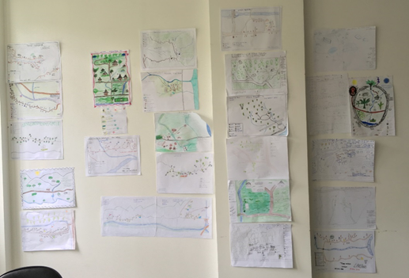
Autoria: Rosemy da Silva Nascimento, 2019
Os mapas mentais dos estudantes Xokleng/Laklaño e Kaingang trazem aspectos urbanizados, numa perspectiva de mapeamento e cartesiana.
Em alguns mapas, os estudantes decidiram por não colocar as ocupações dos não indígenas ao redor da aldeia, por se enquadrarem nos seus desafetos, como também pela história de conflitos geracionais pela posse de terras indígenas (Fig. 2). Em uma comunidade Xokleng/Laklaño, uma represa dividiu a aldeia trazendo problemas na organização social, interferência dos não indígenas no cotidiano e prejuízos na qualidade ambiental. Outro aspecto materializado nos mapas mentais foi o surgimento das igrejas evangélicas nas aldeias, fato que está afetando a vida indígena, além dos conflitos em função de suas crenças. Outro aspecto é a questão das lideranças dos pajés (pagé é o nome comum, mas cada etnia tem um nome específico), pois com as influências dos não indígenas surgiram outras lideranças, tal qual as religiosas, as políticas, as de saúde (médicos) etc.
Segundo Pripra (2020), o contato com os não indígenas, o povo Xokleng/Laklãnõ sofreu várias perdas como seus costumes e crenças, dentre estas, o ritual milenar do kóplág, que é a forma de previsão de acontecimentos futuros, como por exemplo sobre o melhor caminho para transitar, a melhor caça e local para a coleta dos alimentos, inclusive como desviar dos inimigos.
Essa “perda” foi, na realidade, parte do projeto do governo para integrar os indígenas à nação apenas como brasileiros, e não mais como indígenas. Assim, além de leis e regramentos, houve também uma imensa pressão cultural, social e psicológica para que o povo deixasse de praticar seus costumes e sua língua. (PRIPRA, 2020, p.10)

Figura 2: Igrejas na Aldeia
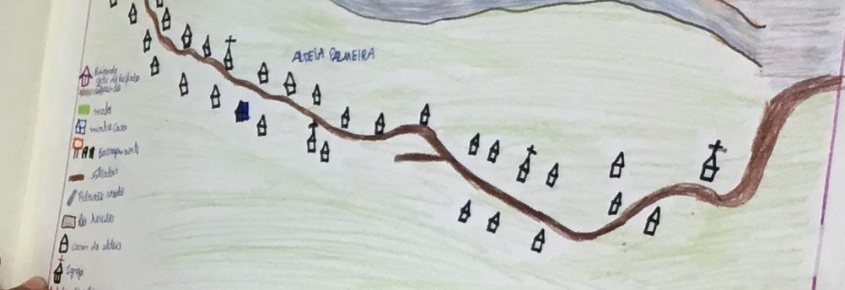

Autoria: Rosemy da Silva Nascimento, 2019
Nos mapas mentais dos Guaranis, observou-se uma liberdade de expressão gráfica, inclusive adornando com grafismos étnicos.
Na figura 03 apresenta-se o mapa mental do estudante Guarani, Daniel Timóteo Martins, sobre a sua Aldeia M´Biguaçu, localizada na porção norte da Grande Florianópolis, no município de Biguaçu, em Santa Catarina. Observa-se que esta representação da aldeia pode ser observada pelas imagens do Google Earth. E, conforme Karai e Mindua (2016), o nome completo da Aldeia M´Biguaçu, é Yynn Morotchi Whera que significa reflexo das águas cristalinas. Pela imagem de satélite, essa característica não pode ser observada, somente adentrando pela aldeia e observando a natureza.
Figura 3: Mapa mental da Aldeia M´Biguaçu (SC) elaborada pelo estudante Guarani, Daniel Timóteo Martins. Ao lado, a imagem da Aldeia M´Biguaçu (SC) no Google Earth.
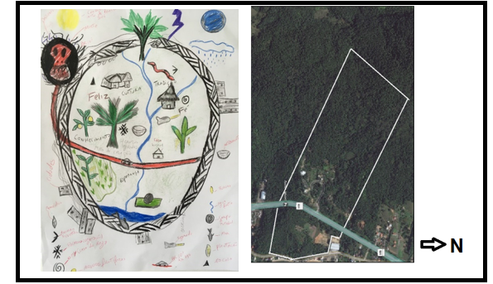
Fonte: Imagem da Aldeia M´Biguaçu (SC) no Google Earth, por KARAI e MINDUA (2016, pg. 13)
No mapa mental de Daniel alguns elementos são iconizados e fundamentais para a cultura Guarani, como a natureza, suas práticas ancestrais, conhecimento, a fé e outras imaterialidades. Um dos ícones que chama a atenção é o grafismo que circunda o espaço da aldeia, e que também possui significado cultural. Não está ali por acaso, pois essa expressão gráfica pode ter um sentido sagrado ou não. Tendo intensão ou não de representar algo sagrado, muitos grafismos possuem referências aos animais, como o desenho encontrado na pele das cobras, que para os Guaranis tem o significado de proteção. E que no mapa mental de Daniel, poderia ser para proteção da aldeia. Silva (2015) afirma que o padrão de desenhos da cobra coral (Mboi Pytã – Cobra Vermelha), significa proteção, que é muito utilizado também nas cestarias. Outro elemento representado é o cachimbo, petyngua símbolo da vida Guarani, constituído de barro ou madeira e ervas. Segundo Belarmino da Silva em seu Trabalho de Conclusão de Curso (TCC), (SILVA, 2015), o petyngua faz parte do ritual Guarani, muito usado ao redor do fogo, regado de conversas dos anciãos para expressar o pensamento para familiares e comunidade, e também de cura, tornando-se um elemento fundamental para manutenção da tradição do povo. Outro elemento é a casa de reza (opy) . Para os indígenas, essa é a verdadeira escola, onde tudo se aprende para a vida. No meio do mapa mental de Daniel encontra-se a BR 101, que possui o significado de morte e divisão da aldeia. A tematização do mapa mental expressando os sentimentos demonstra felicidade em torno da sua cultura e materialidade ambiental, porém traduz sua infelicidade da inserção de elementos não indígenas como a BR 101 e o que essa rodovia traz em paralelo ao tensionamento da insegurança, mortes, invasão etc.
Observando a imagem da Aldeia no Google Earth, o que se consegue extrair por interpretação visual são elementos naturais (materiais) como a cobertura vegetal, vias de acesso - como a estrada que é a BR-101 , algumas construções etc. Porém, a imagem não consegue expressar os valores imateriais e sentimentos topofílicos de um povo. Fato que, muitos mapas institucionais, dos livros didáticos e Atlas, utilizados em sala de aula tornam-se incompletos para uma análise geográfica, principalmente sobre a cultura de um povo.
Os mapas mentais, para Kozel (2013 e 2018), são uma ferramenta na construção de diagnósticos relacionados aos aspectos pedagógicos, pois são um aporte metodológico para compreender a dinâmica do processo ocorrido com os estudantes, fornecendo elementos para que o educador utilize como base de suas ações educativas em sala de aula.
A partir da interpretação dessas representações, procuramos demonstrar que o lugar é sentido e percebido de forma diferenciada, onde cada um de nós tem sua visão e suas particularidades, depende das experiências que construímos naquele local. Cosgrove (1998) traduz a polissemia intrínseca da paisagem e da cultura, compreendida pelo trabalho, a interação direta dos estudantes indígenas com a natureza, quanto às crenças, consciência das intervenções dos não indígenas, o conjunto de ideias, valores, entre outras podem ser observados nos mapas mentais. Name (2010, p. 165), complementa que a paisagem e a cultura carregam em si, portanto, uma oposição constante entre “materialidade” e “imaterialidade”. Cosgrove (1998) destaca que a experiência que se pode ter da paisagem não é apenas morfológica, e sim a criação de significados impregnados de simbolismo. E o local é um espaço simbólico, onde muitas culturas se encontram, e que pode haver conflitos.
A segunda etapa da atividade foi correlacionar as mesmas informações adquiridas no modo analógico no digital, utilizando-se da plataforma digital Google Earth.
Na figura seguinte, observa-se a aplicação das técnicas de mapeamento digital aprendidas no Google Earth para a identificação das aldeias dos estudantes.
Figura 4: Mapeamento digital das Aldeias pelo Google Earth
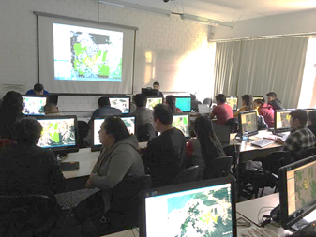
Autoria: Rosemy da Silva Nascimento, 2019
Esta atividade permitiu que os estudantes pudessem visualizar os elementos dos seus mapas mentais no formato digital, comparando elementos que puderam ser observados nas imagens do Google Earth. Além disto, os mapas digitais puderam ser compartilhados e dialogados, buscando identificar o emprego dos modos de implementação cartográfica e a relação das simbologias escolhidas para representar seus lugares e afetos nos pontos, linhas e áreas.
Na figura 5 é possível observar as informações tanto do mapa mental feito em papel quanto no formato digital do trabalho da estudante Guarani Jussara Jaxuka Souza.
Figura 5 – Mapa mental em papel e digital produzido pela estudante Guarani Jussara Jaxuka Souza.
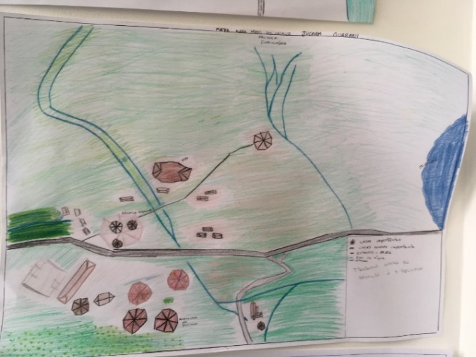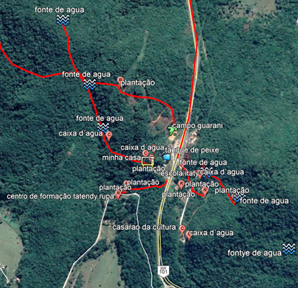
Fonte: Mapa mental de Jussara Jaxuka Souza, 2019
Os mapas gerados puderam ser compartilhados para observação em múltiplas plataformas, como nos celulares.
Os estudantes indígenas percorriam a superfície do globo digital em busca de seus territórios e aldeias, onde a constatação alarmante tornou ainda mais evidente a destruição da floresta, numa transformação drástica da paisagem. E quanto à questão da compreensão do lugar, dos afetos e desafetos nos espaços das aldeias como ponto de partida para o ensino, observa-se que, por mais que sejam etnias diferenciadas, também possuem proximidades.

CONCLUSÃO

Ao desenvolver mapas mentais na prática escolar, os professores observam quais os conhecimentos foram adquiridos a partir da percepção do espaço, e com isso consegue-se compreender quais outros caminhos podem ser percorridos nessa aprendizagem significativa, desenvolvendo outras contextualizações para o pensamento espacial e as conexões com outras escalas. E tendo como base a Metodologia Kozel para a análise de mapas mentais, com base nas memórias de ‘afetos e desafetos’ relacionados aos espaços nas aldeias, o mapeador oportuniza outras percepções da paisagem carreadas de diversas impressões, por vezes invisíveis e inconscientes.
Outra observação com a realização das atividades analógicas, digitais com o Google Earth, mesclando saberes das diferentes etnias, foi a riqueza de aprendizados junto a esses estudantes Guarani, Kaingáng e Xokleng-laKlãnõ na mesma sala de aula, tornando mais do que perceptível a diferença entre eles, como seus tempos de fala/escuta, postura pessoal, crenças e outros tantos aspectos. Respeitar as diferenças, as vontades, além de compartilhar os meios e as ferramentas necessárias para a preservação dos modos de vida e dos territórios indígenas, são fundamentais para auxiliar os povos originários nessa guerra contra o interesse econômico destrutivo que causa a expropriação e extermínio de sua cultura, seus hábitos, suas vontades e paisagens. É preciso, também, estarmos atentos para não idealizarmos o indígena como um ser estagnado no tempo, negando as tecnologias digitais para a análise espacial e também para a educação.

REFERÊNCIAS

CALLAI, Helena Copetti. Estudar o lugar para compreender o mundo. In: CASTROGIOVANNI, Antonio Carlos (Org.). Ensino de Geografia: práticas e textualizações no cotidiano. Porto Alegre: Mediação, 2000, p.71-114.
CASTROGIOVANNI, Antonio Carlos, SILVA, Paulo Roberto Florêncio de Abreu e. A construção do conhecimento cartográfico nas aulas de Geografia. [recurso eletrônico],Goiânia, C&A Alfa Comunicação, 2020. Disponível em: https://lume.ufrgs.br/handle/10183/216070. Acesso em: 13 dezde 2020.
CLAVAL, Paul. A geografia cultural. Tradução de: PIMENTA, Luiz F. ; PIMENTA, Margareth de Castro A. Florianópolis: Ed. da UFSC, 2007.
CORRÊA, Roberto Lobato; ROSENDAHL, Zeny. A GEOGRAFIA CULTURAL NO BRASIL. Revista da ANPEGE, [S.l.], v. 2, n. 02, p. 97-102, jul. 2017. ISSN 1679-768X. Disponível em: <https://ojs.ufgd.edu.br/index.php/anpege/article/view/6616/3615>. Acesso em: 13 dez. 2020. doi:https://doi.org/10.5418/RA2005.0202.0008.
COSGROVE, Denis Edmund. A geografia está em toda parte: cultura e simbolismo nas paisagens humanas. In: CORRÊA, Roberto Lobato; ROZENDAHL, Zeni. (Orgs.). Paisagem, tempo e cultura. Rio de Janeiro: Eduerj, 1998. p. 222-236.
GÓES, Maria Cecília Rafael de; CRUZ, Maria Nazaré da. Sentido, significado e conceito: Notas sobre as contribuições de Lev Vigotski. Pro-Posições, Campinas, v. 17, n. 2, p. 31-45, maio-ago 2006. Disponível em: https://www.fe.unicamp.br/pf-fe/publicacao/2365/50_dossie_goes_mcr_etal.pdf. Acesso em: 30 Jun. 2020.
KARAI, Ismael e MINDUA, Silvana. A aldeia do reflexo das Águas Cristalinas. In: GONÇALVES, Leonardo da Silva (redação). Território Guarani. Universidade Federal de Santa Catarina, Centro de Filosofia e Ciências Humanas, Licenciatura Indígena Intercultural do Sul da Mata Atlântica, Florianópolis, 2016. p. 12-18. Disponível em: http://licenciaturaindigena.paginas.ufsc.br/files/2017/08/Guarani.vfinal.pdf. Acesso em: 26 jul. de 2019.
KATUTA, Ângela Massumi. Ensino de Geografia x Mapas: em busca de uma reconciliação... Dissertação de mestrado. UNESP: Presidente Prudente, 1997.
KOZEL, S. Comunicando e representando: Mapas como construções socioculturais. In.: SEEMANN, J. (Org.). A aventura cartográfica: perspectivas, pesquisas e reflexões sobre a cartografia humana. Fortaleza: Expressão Gráfica e Editora, 2005.
KOZEL, Salete. (org. e autora) Mapas mentais: Dialogismo e representações. Ed. Appris, Curitiba, 2018.
KOZEL, Salete. Comunicando e representando: Mapas como construções socioculturais. Geograficidade, Rio de Janeiro, v. 3, p. 58-69, 2013. Disponível em: file:///C:/Users/Gabriela/Downloads/Dialnet-ComunicandoERepresentando-4734899.pdf. Acesso em: 19 Jun. 2019.
NAME, Leo. O conceito de paisagem na geografia e sua relação com o conceito de cultura. GeoTextos, vol. 6, n. 2, dez. 2010, 163-186.
NASCIMENTO, Rosemy da Silva. Educação geográfica, neurociência e metodologia ativa: aprendizagens para a cartografia escolar através da construção de recursos didáticos. In: 14º Encontro Nacional de Prática de Ensino de Geografia (ENPEG), 2019, Campinas/SP. 14º ENPEG, 2019.
PINHEIRO, Sandro Mauricio. Perspectivas da cartografia social para a geografia escolar. Dissertação apresentada ao Programa de Pós-Graduação em Educação/UDESC, Florianópolis, 2017.
PRIPRA, Acir Caile. KOPLÁG: O Ritual de previsão Xokleng/Laklãnõ. Artigo de Conclusão de Curso. Curso de Licenciatura Intercultural Indígena do sul da Mata Atlântica. UFSC, 2020. Disponivel em: http://repositorio.ufsc.br:8080/bitstream/handle/123456789/204690/TCC%20Acir%20Pripra.pdf?sequence=3&isAllowed=y. Acesso em 12 de dez de 2020.
ROCHA, Samir Alexandremelo. Geografia Humanista: história, conceito e o uso da paisagem... Revista RA´E GA, Curitiba, Editora UFPR n. 13, p. 19-27, 2007. Disponível em: https://revistas.ufpr.br/raega/article/view/7670. Acesso em 02 de jan. 2021.
SAUER, Carl Ortwin. A morfologia da paisagem. In: CORRÊA, Roberto Lobato, ROSENDAHL, Zeni. (orgs.) Paisagem, tempo e cultura. Rio de Janeiro: EdUERJ, p. 12-74, (1925) 1998.
SILVA, Alexandrina. O grafismo e significados no artesanato da comunidade Guarani da linha Gengibre – desenhos na cestaria. 2015. 30 p. Trabalho de Conclusão de Curso (Licenciatura). Universidade Federal de Santa Catarina, Centro de Filosofia e Ciências Humanas, Licenciatura Indígena Intercultural do Sul da Mata Atlântica, Florianópolis, 2015. Disponível em http://licenciaturaindigena.ufsc.br/files/2015/04/Alexandrina-da-Silva.pdf. Acesso em: 26 jul. de 2019.
SILVA, Berlamino. Petyngua – Símbolo da vida Guarani. 2015. 18 p. Trabalho de Conclusão de Curso (Licenciatura). Universidade Federal de Santa Catarina, Centro de Filosofia e Ciências Humanas, Licenciatura Indígena Intercultural do Sul da Mata Atlântica, Florianópolis, 2015. Disponível em http://licenciaturaindigena.ufsc.br/files/2015/04/Belarmino-da-Silva.pdf. Acesso em: 26 jul. de 2019.
TROLL, Carl. A paisagem geográfica e sua investigação. Espaço e Cultura, n° 4, junho de 1997, 1-7.
TUAN, Yi Fu. Topofilia: um estudo da percepção, atitudes e valores do meio ambiente. São Paulo, Difel, 1980.
VITTE, Antonio Carlos. O desenvolvimento do conceito de paisagem e a sua inserção na geografia física. Mercator, Revista de Geografia da UFC, ano 06, número 11, 2007.

Trabalho apresentado na IJ01 – Jornalismo, da Intercom Júnior – XVII Jornada de Iniciação Científica em Comunicação, evento componente do 44º Congresso Brasileiro de Ciências da Comunicação
Profª Titular Dep. Geociências – Coordenadora do LabTATE/UFSC. Graduação e Pós-Graduação em Geografia/UFSC EMAIL: rosemy.nascimento@gmail.com
Doutorando do Programa de Pós-Graduação em Geografia/UFSC EMAIL: joaodanie@hotmail.de
Doutoranda do Programa de Pós-Graduação em Geografia da UFSC, docente e pesquisadora na Rede Municipal de Joaçaba/SC, Brasil. EMAIL: gabi.geron@gmail.com

